**二月综合组教学常规调研反馈情况（2025.02）**

【亮点】：

1. 备课组台帐资料和个人备课资料各项内容齐全，有教学计划、有组内讨论、有个性化修改、有作业和有效练习的设计、有每课及时的教学反思；
2. 规范备课，有个性化设计修改，以项目或主题作为教学内容的大单元教学设计不断更新，备课组台账资料准备齐全（图3、4）。

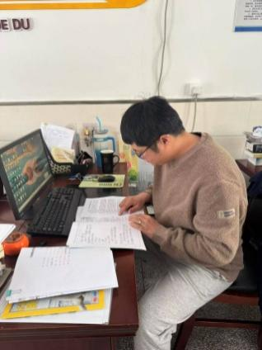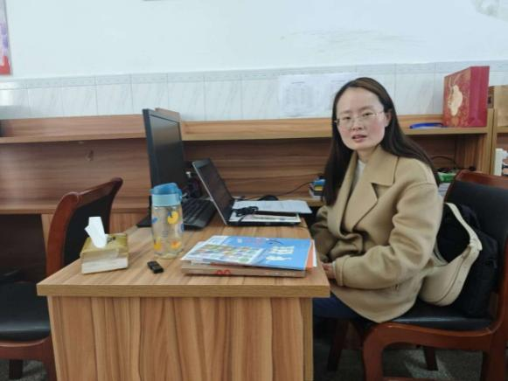 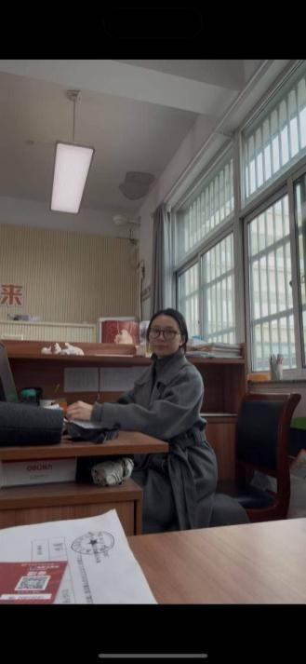 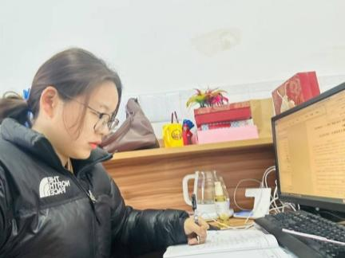

**（图1、2备课组长积极迎检）**

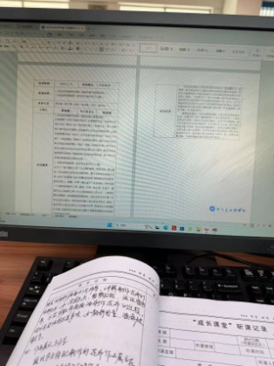 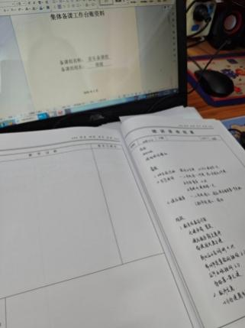 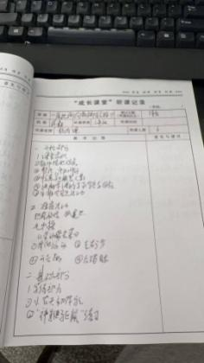 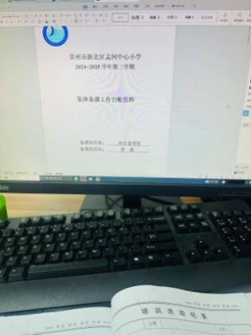

**（图3、4）**

1. 教师注重学习提升自我，听课课时数达标，听课内容记录详细具体，板块清晰全面，有自己的独立思考，能记录自己的想法。

【问题及改进措施】：

1. 青年教师对于本学科学生核心素养的培养方式思路不够清晰。

改进：我组青年教师在后期还要继续加强“大单元视角”下的教材专业化解读的能力，选定某一领域进行整体化、结构化的解读。

1. 教师在日常教学中对于新课标的理解、落实和融入课堂不够扎实。

改进：组内基于新课标结合自身的教学经验和问题进行讨论，探讨日常教学中帮助落实学生本学科核心素养的路径。

1. 备课组长在备课组活动的组织开展过程中，存在方式方法欠缺等问题。

改进：积极开展备课组长组织备课组活动的长线跟踪反馈，作为综合组负责人，积极参与到各学科组的活动中，提醒帮助组织，整合一些节点活动，同时加强交流与合作，不拘泥于集中会议与培训，更多的更细的深入到组员的实际工作困难中，帮助组员一起共同进步，切切实实解决好学生发展最近的“最后一公里”。

综上所述，本次常规调研，我组老师们的练习扎实有效，各项资料完备，相比于上学期的调研情况，在作业设计方面有了较多思考和较大改进。往后，青年教师还需向组内经验丰富的教师多请教，多学习，争取学得更细致、更到位，在开展好本学科的活动中多沟通，多交流，期待通过本次反馈，老师们能够将学生核心素养的培养落实到日常教学中。